ПОДГОТОВКА ЗА ИЗПИТВАНЕ

1 зад: Да се въведе времето на трима състезателя в секунди, а след това да се изведе на екрана сумата му в минути и секунди.
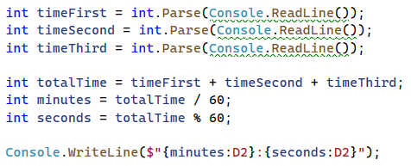

2 зад: Да се изчисли колко ще бъде часът след 15 минути.

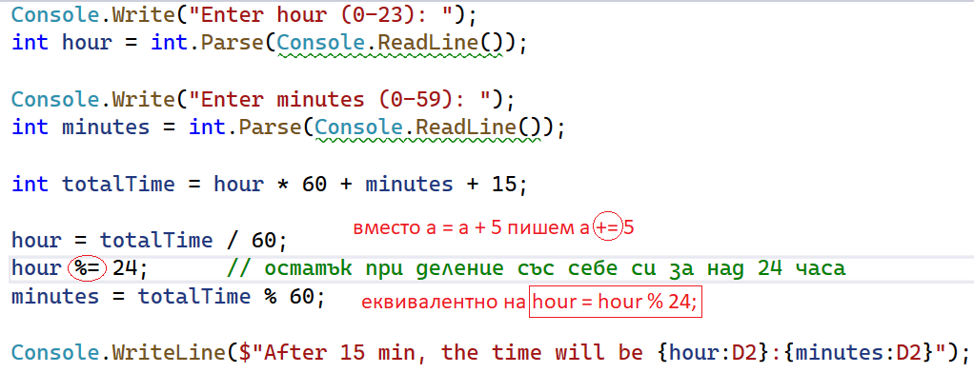
В C#, когато изчисляваме 1 променлива със себе си, е прието да я изписваме съкратено:
a = a – 6 мога да го запиша като a -=6

3 зад: Да се изчисли сумата на всички числа между 1 до 100, които завършват на цифра (между 0 и 9), въведена от потребителя.
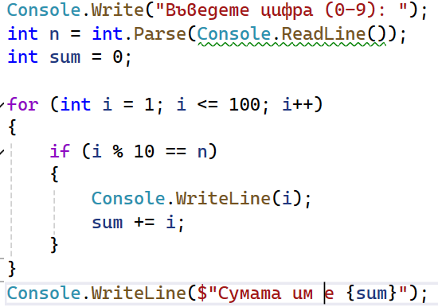

4 зад: Да се напише програма, при която потребителят трябва да въведе username – своето име, след което паролата „$3cr3tP@ssw0rd“. Ако тя съвпадне, да се изпише съобщението „Welcome, {username}!”, а ако паролата е сгрешена, има право на още 4 опита, преди да бъде изхвърлен от системата.
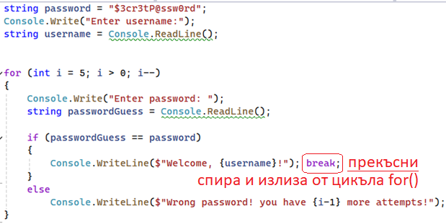
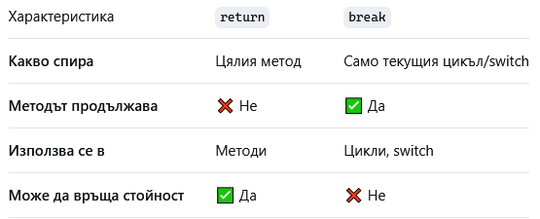
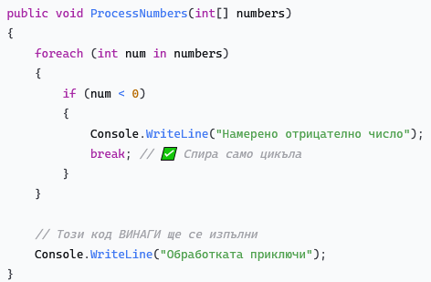
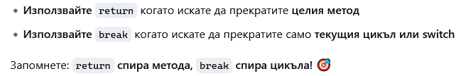

5 зад: Да се напише програма, при която се въвежда скорост, след което се изписва каква е тя в съответните диапазони:
1 – 30: slow
31 – 60 – average
61 – 90 – fast
91 – 120 – ultra fast
121 – 150 – extremely fast
Примерно решение:
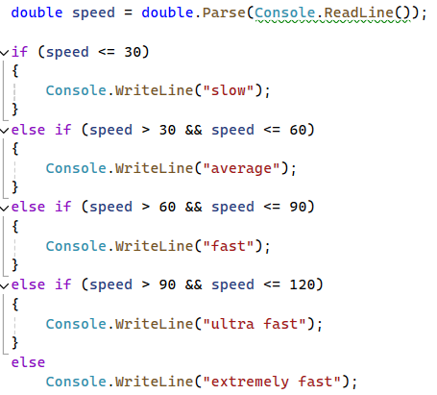
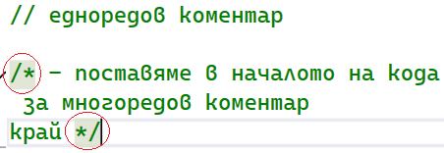

6 зад: Извежда се съобщение потребителят да въведе някой от следните символи, за изчисляване на лицето на фигура, съответно:
‘S’ за square
‘R’ за rectangle
‘C’ за circle
‘T’ за triangle.
Застраховайте се символът да се приеме, независимо дали е голяма, или малка буквата. Според избора се въвеждат едно или 2 дробни числа, чрез които да се изчисли лицето на съответната фигура. Резултатът да се закръгли до 3-я знак след десетичната запетая.
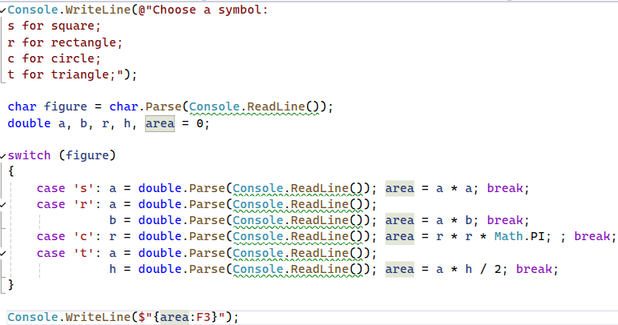
7 зад: Напишете програма, която чете от конзолата цели числа, докато не получи команда стоп. После изчислява сумата им.
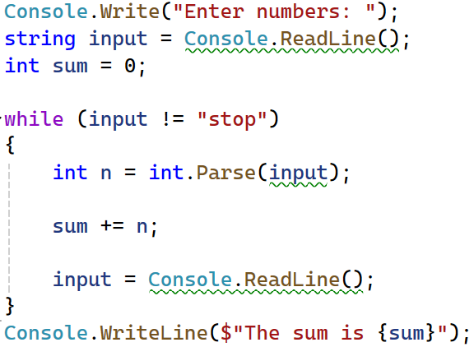

8 зад: Напишете програма, която чете от конзолата цели числа, докато не се получи команда "stop". Да се намери сумата на всички въведени прости и сумата на всички въведени непрости числа. Тъй като по дефиниция от математиката отрицателните числа не могат да бъдат прости, ако на входа се подаде отрицателно число да се изведе следното съобщение "Number is negative.". В този случай въведено число се игнорира и не се прибавя към нито една от двете суми, а програмата продължава своето изпълнение, очаквайки въвеждане на следващо число.
На изхода да се отпечатат на два реда двете намерени суми в следния формат:
- "Sum of all prime numbers is: {prime numbers sum}"
- "Sum of all non prime numbers is: {nonprime numbers sum}"
